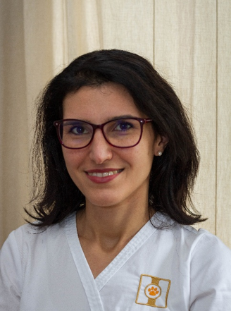
dr. Vágó Eszter
2014-ben végeztem az Állatorvostudományi Egyetemen. A diploma megszerzése után a Budapesti Állatkórházban kezdtem dolgozni, ahol a sürgősségi betegellátásban, a sebészetben és a belgyógyászatban szereztem átfogó tapasztalatokat.
2016 óta foglalkozom kifejezetten bőrgyógyászati betegek ellátásával, az elmúlt években pedig nagy forgalmú klinikákon tartottam ezen a területen szakrendeléseket. Tudásom és tapasztalatom elmélyítése érdekében 2026 szeptemberében megkezdtem az európai szakállatorvosi (rezidens) képzésemet (ECVD).
A Magyar Bőrgyógyász Állatorvosok Egyesületének (MBÁE) megalakulása óta pártoló, 2020 óta rendes, 2024 óta pedig vezetőségi tagja vagyok. Aktívan kiveszem a részem az egyesület szakmai
életéből: rendszeresen csatlakozom a havonkénti „journal clubhoz”, segédkezem a saját rendezésű kongresszusunk megszervezésében, valamint az évi rendes vizsga lebonyolításában. Szakmai fejlődésemet folyamatosan szem előtt tartom: évről évre ellátogatok az európai állatorvosi bőrgyógyászati találkozókra, emellett hazai továbbképzéseken és fórumokon is tartok előadásokat.

